CONTENIDOS Y ACTIVIDADES A DESARROLLAR EN CASA
6º AÑO A-B 2020
Profesora: Lorena Peralta Villarroel.
Niñas y niños.
Queridos niñas y niños. A continuación les envío: contenidos, power point y actividades que tendrán que realizar en su cuaderno de lenguaje. Cuídense mucho, disfruten de la casa y de su familia
ACTIVIDADES:
1.- Desarrollar guía de comprensión lectora “Las dos amigas”.
2.- Lee la lectura “Las dos amigas”.
3.- Destaca palabras e ideas claves, en el mismo texto.
4.- Las palabras que no entiendas, escríbelas en el cuaderno y luego busca su definición en el diccionario. Cópiala en el cuaderno.
5.- Desarrolla las preguntas de comprensión lectora. Recuerda, respuesta completa.
6.- Pega la guía en el cuaderno (Coloca tu nombre, apellido y curso).
7.- Análisis literario: Se copia en el cuaderno, preguntas y respuestas.
A) Indica de la lectura:
* Título.
* Autor y nacionalidad.
* Tipo de texto.
* Género literario.
* Propósito comunicativo.
B) Identifica en el texto: Se copia el cuadro en el cuaderno.
PERSONAJES | CUATRO ACONTECIMIENTOS (ACCIONES) | ESPACIO / AMBIENTE | TIEMPO | NARRADOR

LAS DOS AMIGAS

Gloria es una amiga de mi prima Lorena, las dos son compañeras del instituto y tienen 15 años. Gloria es morena, con el pelo largo y muy rizado. Tiene una nariz muy larga, y su cara es bastante ancha. Sus ojos azules llaman mucho la atención porque son muy grandes y achinados.

En cambio, mi prima Lorena es rubia con el pelo muy corto y completamente liso. Su tez es muy blanca con unos pómulos rojizos que resaltan sus gruesos mofletes. Cuando toma el sol, la cara se le llena de pecas. Los ojos de Lorena son de color verde grisáceo, con unas pestañas negras muy largas que se convierten en rubias cuando llega el verano.

Lorena y Gloria son muy amigas, pero a la vez son muy diferentes. A Gloria le encanta el cine, salir con los amigos, divertirse y pasarlo bien. Habla mucho con la gente, es muy divertida y siempre se está riendo. A Lorena le agrada mucho quedarse en casa estudiando. Es muy trabajadora, una persona seria con la gente que no conoce. Le gusta la soledad y por eso le cuesta salir a sitios donde hay mucha gente.

Las dos amigas se sienten muy a gusto juntas, porque aunque sean tan diferentes Lorena ayuda a Gloria en el trabajo de clase, le enseña responsabilidad y Gloria ayuda a Lorena a ser más abierta con la gente, más sociable y divertida.

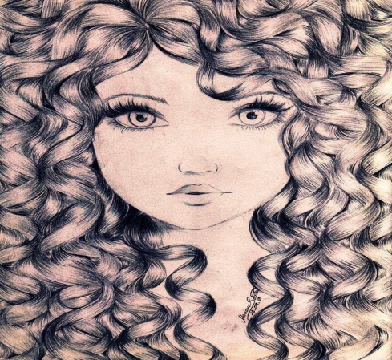

PREGUNTAS
1.-¿Cómo es Gloria físicamente (por fuera)?
______________________________________________________________________________________________________________________________________________________

2.-¿Cómo es Lorena físicamente (por fuera)?
______________________________________________________________________________________________________________________________________________________

3.-¿Qué manera de ser tiene Lorena?
______________________________________________________________________________________________________________________________________________________

4.-¿Qué forma de ser tiene Gloria?
______________________________________________________________________________________________________________________________________________________

5.-¿Por qué son las dos amigas tan diferentes?
______________________________________________________________________________________________________________________________________________________

6.-¿Qué enseña Gloria a Lorena?
______________________________________________________________________________________________________________________________________________________

7.-¿En qué ayuda Lorena a Gloria?
______________________________________________________________________________________________________________________________________________________

8.-¿Dónde se han conocido Gloria y Lorena?
______________________________________________________________________________________________________________________________________________________

9.-¿Cómo eres tú por fuera?
______________________________________________________________________________________________________________________________________________________

10.-¿Cómo es tu forma de ser (por dentro)?
______________________________________________________________________________________________________________________________________________________

GUÌA DE CONTENIDO: TEXTOS NARRATIVOS 6° A-B 2020

Seguramente has leído distintos textos narrativos, tales como leyendas, cuentos, fábulas y novelas. Si piensas con detención recordarás que en todos estos textos hay personajes y hechos o acontecimientos reales o imaginarios que se desarrollan en un espacio y durante un tiempo determinado.

Por lo tanto, los elementos de los textos narrativos son:
Ambiente Espacio

Acontecimientos Acciones
Narrador
Tiempo
Personajesesjes

Además de compartir estos elementos, las narraciones tienen en común la estructura, es decir, la forma en que se organizan los hechos narrados.

¿Cuál es la estructura de las narraciones?

El siguiente esquema se explica la estructura de los textos narrativos:
Desenlace: resolución del conflicto y final de la historia.
Situación inicial: se presentan los personajes y se sitúa el relato en un espacio y tiempo.
Desarrollo: se inicia con una complicación que rompe con la situación inicial y desencadena las acciones.

8. Ahora observa el power point sobre Narrativa.
9.-Copia su contenido en el cuaderno. Recuerda trabajar en forma ordenada.
10.- Pega la lámina sobre elementos narrativos en el cuaderno.
11.- Ahora que ya recuerdas y aprendiste sobre el género narrativo y sus elementos, escribe una historia entretenida sobre algún tema de gusto personal. Puede ser de amor, aventura, terror, suspenso, etc.
12.- Realiza un dibujo que represente tu historia. Píntalo como quieras.

________________________________________________________________  _______________________________________________________________  _______________________________________________________________  _______________________________________________________________  _______________________________________________________________  _______________________________________________________________  _______________________________________________________________  _______________________________________________________________  _______________________________________________________________  _______________________________________________________________  _______________________________________________________________  _______________________________________________________________  _______________________________________________________________  _______________________________________________________________  _______________________________________________________________  _______________________________________________________________  _______________________________________________________________  _______________________________________________________________  _______________________________________________________________  _______________________________________________________________  _______________________________________________________________  _______________________________________________________________  _______________________________________________________________  _______________________________________________________________ | Dibujo

